
ОБЩЕРОССИЙСКАЯ ОБЩЕСТВЕННО-ГОСУДАРСТВЕННАЯ ОРГАНИЗАЦИЯ «ДОБРОВОЛЬНОЕ ОБЩЕСТВО СОДЕЙСТВИЯ АРМИИ, АВИАЦИИ И ФЛОТУ РОССИИ»
ПАСПОРТ
Профессиональное образовательное учреждение «Бежецкая автомобильная школа
Общероссийской общественно-государственной организации
«Добровольное общество содействия армии, авиации и флоту России»

2025 г.

ОГЛАВЛЕНИЕ
№ п/п | Наименование | Страница
1 | Организационно-правовые сведения | 3
2 | Правоустанавливающие и лицензионно-разрешительные документы | 5
3 | Историческая справка | 6
4 | Председатели местного отделения | 7
5 | Сведения о размещении организации | 8
6 | Сведения о первичных отделениях и количестве членов ДОСААФ | 9
7 | Организационно-штатная структура | 9
8 | Здания, сооружения и земельные участки | 11
9 | Учебно-материальная база | 12
10 | Результаты подготовки граждан | 14
11 | Физкультурная и спортивная работа | 15
12 | Финансовая деятельность | 16
13 | Награды организации | 17
14 | Дополнительные сведения | 17
15 | Проверки, проведенные в организации | 18
16 | Отметки о проверке ведения и хранения паспорта | 19
17 | Фотоматериалы | 20
18 | Правила ведения паспорта | 23

- Организационно-правовые сведения

Организационно-правовая форма |  | Частное учреждение
Полное наименование |  | Профессиональное образовательное учреждение "Бежецкая автомобильная школа Общероссийской общественно-государственной организации "Добровольное общество содействия армии, авиации и флоту России"
Сокращенное наименование |  | ПОУ «Бежецкая АШ ДОСААФ России"
ИНН |  | 6906001413
Юридический адрес организации |  | 171984, Тверская обл., г.Бежецк, ул. Чехова, д.15
Фактический адрес организации |  | 171984, Тверская обл., г.Бежецк, ул. Чехова, д.15
Основной государственный регистрационный номер (ОГРН) |  | 1026901541699
Наименование органа, зарегистрировавшего создание юридического лица |  | Межрайонная инспекция Федеральной налоговой службы № 2 по Тверской области
Дата регистрации юридического лица |  | 28.01.1997
Учредители |  | Общероссийская общественно-государственная организация «Добровольное общество содействия армии, авиации и флоту России»
Коды ОКВЭД |  | Основной вид деятельности: 85.30
Старший руководящий орган управления |  | ЦС ДОСААФ России
Исполнительный орган управления (должность) |  | Председатель
Банковские реквизиты | Счет №1 | Расчетный счет 40703810363000000120  Валютный счет  Наименование банка Тверское отделение №8607 ПАО Сбербанк  Корреспондентский счет 30101810700000000679  БИК 042809679 ИНН 6906001413 КПП 690601001
Контактные телефоны организации |  | 8(48231)2-03-12
Электронный адрес организации |  | dosaaf_bezhetsk@mail.ru
Официальный сайт организации
Страницы организации в соцсетях |  | Одноклассники, Facebook, «ВКонта́кте», Instagram, «Тви́ттер»

- Правоустанавливающие и лицензионно-разрешительные документы
№ п/п | Наименование документа | Серия и номер документа | Дата документа | Кем выдан
1 | Свидетельство о государственной регистрации некоммерческой организации | № 6914040020 | 22.12.2015 | Главным управлением Министерства Юстиции РФ
2 | Свидетельство о внесении записи в Единый государственный реестр юридических лиц | №102690154699 | 19.11.2002 | Управление Федеральной налоговой службы по Тверской области
3 | Свидетельство о постановке на учёт Российской организации в налоговом органе по месту нахождения на территории Российской Федерации | 69№002291814 | 28.01.1997 | Межрайонная инспекция Федеральной налоговой службы №2 по Тверской области
4 | Устав ДОСААФ России |  | 17.12.2015? | IV Внеочередной Съезд ДОСААФ России?
5 | Лицензия на ведение образовательной деятельности | 69ЛО1 № 0001785 | 25.03.2016 | Министерство образования Тверской области
6 | Заключение о соблюдении на объектах школы требований пожарной безопасности | № 2 | 25.07.2016 | ГУМ РФ по делам ГО, ЧС и ликвидации последствий стихийных бедствий по Тверской области
7 | Заключение государственного санитарно-эпидемиологического надзора | № 69.01.09.000 М.000037.08.16 | 30.08.2016 | ФБУЗ «Центр гигиены и эпидимеологии в Тверской области» в Бежецком районе
8 | Устав организации | Протокол №64 | 30.10.2015 | утвержден Бюро Президиума ЦС ДОСААФ РФ  в новой редакции утвержден Бюро Президиума ЦС ДОСААФ РФ

- Историческая справка
№ | Важнейшие события (мероприятия), связанные с деятельностью организации | Основания для внесения записи (постановление, приказ, решение с указанием) органа руководства, даты и № документа
1 | Создание Бежецкого автомотоклуба ДОСААФ 3-го разряда | 1.12.1968  Приказ ЦК ДОСААФ СССР №770 от 16.10.1968  Приказ Председателя Калининского Облкомитета ДОСААФ №146 от 12.11.1968
2 | Переименование в Бежецкую автомобильную школу 3-го разряда | 8.02.1975  Приказ Председателя ЦК ДОСААФ СССР №678 от 15.11.1974
3 | Преобразована в Бежецкий спортивно-технический клуб ДОСААФ | Приказ Председателя ЦК № 715 от 02.10.1978
4 | Переименование в Бежецкую автомобильную школу ДОСААФ | Приказ Председателя ЦК № 473 от 02.10.1990
5 | Переименование в Бежецкую автомобильную школу РОСТО | Постановление бюро президиума Калининского ОК ДОСААФ протокол 12 от 27.11.1991 г.
6 | Переименование в Бежецкую автомобильную школу РОСТО(ДОСААФ) | Решение V съезда РОСТО от 17.11.2006 г.
7 | Переименование в НОУ Бежецкую автомобильную школу РОСТО(ДОСААФ) | 25.01.2011 г.
8 | Переименование в ПОУ Бежецкую автомобильную школу ДОСААФ России | 22.12.2015 г.

- Руководители организации
№ п/п | Фамилия, имя, отчество | Основания для внесения записи (постановление, приказ, решение с указанием органа руководства, даты и № документа)
1 | Монахов Александр Владимирович | Приказ № 214-рк от 26.04.2019.
2 | Белов Алексей Алексеевич | Приказ № 86-рк от 05.03.2024

- Сведения о размещении организации
- С 1968 года автошкола размещалась на территории бывшего Бежецкого ОГВК в бревенчатом здании барачного
типа, с 1972 года арендовала у ГорОНО деревянный особняк. В 1984 году было начато строительство нового здания, открытие школы состоялось 1 июля 1990 года.
- За все время своего существования школа имела задачу по подготовке молодежи к службе в армии и флоте, освоении военно-учетных специальностей для надежной защиты своего Отечества, а также подготовке специалистов массовых технических профессий.
- Воспитание высокого патриотизма, чувство долга и ответственности у будущих воинов были и остаются главным приоритетом в глубоком изучении техники и вооружения.
- Выпускники школы достойно служили и продолжают служить в ВС РФ, совершенствуя полученные ими знания на практике.
- За 54 года работы организацией подготовлено более тыс. специалистов.

Глава администрации г. Бежецка
№ п/п | Фамилия, имя, отчество | С какого по какое время
1 | Павлов Игорь Анатольевич | 20.12.2023

- Сведения о количестве членов ДОСААФ
№ п/п | Показатель | По состоянию на:
№ п/п | Показатель | 01.01.21 | 01.01.22 | 01.01.23 | 01.01.24 | 01.01.25
1 | Первичных организаций | 3 | 3 | 3 | 3 | 3
2 | Членов ДОСААФ | 25 | 25 | 25 | 25 | 25
- Организационно-штатная структура
№ | Наименование должностей | Кол-во  человек |  | № | Наименование должностей | Кол-во  человек
1 | Начальник учреждения | 1
2 | Начальник учебного отдела | 1
3  4 | Главный бухгалтер | 1
4 | Преподаватель | 1
5 | Мастер ПО | 2
 | ИТОГО: | 6

- Здания, сооружения и земельные участки
Тип объекта | Кадастровый номер | Адрес | Площадь | Назначение | Форма владения, № и дата документа | Категория земли
Земельный участок | 69:37:007:0355:1 | Тверская область,  город Бежецк,  улица Чехова,  дом 15 | 4900 кв.м. | Размещение образовательного учреждения | Договор безвозмездного пользования от 01.11.2014 №5/15 ЦФО зарегистрировано 16.10.2014 №69-69-04/023-2014-263 | Земли населенных пунктов
Здание школы | 69:37:0070355:45 | ----/------ | 1771,1 кв.м. | Учебный корпус | Договор оперативного управления № 4/15ЦФО от 19.10.2011 | -----------------
Здание гаража | 69:37:0070328:801 | ----/------- | 574,1 кв.м. | Хранение техники | Договор оперативного управления № 4/15ЦФО от 19.10.2011 | ------------------

План размещения основных объектов
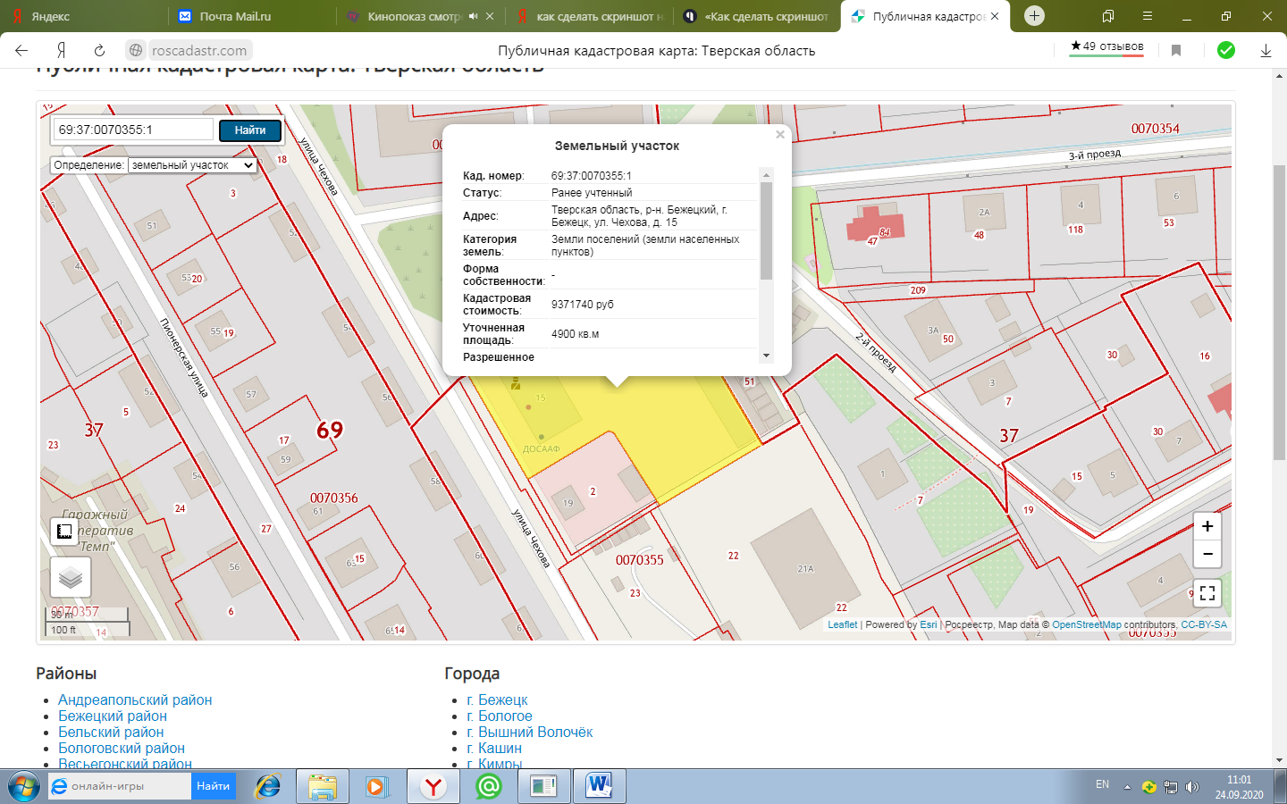

- Учебно-материальная база
№ п/п | Показатель | Наличие по состоянию на:
№ п/п | Показатель | 01.01.21 | 01.01.22 | 01.01.23 | 01.01.24 | 01.01.25
1 | Техника группы «А» | 3 | 3 | 3 | 3 | 3
2 | Техника группы «В» | 7 | 7 | 7 | 7 | 7
3 | Компьютерные классы | 1 | 1 | 1 | 1 | 1
4 | Мультимедийные комплексы | 2 | 2 | 2 | 2 | 2
5 | Кабинеты подготовки водителей | 5 | 5 | 5 | 5 | 5
6 | Автодромы | 1 | 1
7 | Спортивные объекты:
7 | Спортивный зал (указать размер)
7 | Бассейн/водная станция
7 | Стрелковый тир/стрельбище
7 | Гимнастическая площадка с гимнастическим городком
7 | Полоса препятствий
7 | Футбольное поле с замкнутой беговой дорожкой
7 | Площадка для спортивных игр
7 | Помещение для занятий (гимнастика, рукопашный бой)
8 | Спортивное имущество:
8 | Автомобили
8 | Мотоциклы
8 | Лодки
9 | Оружие:
9 | Длинноствольное
9 | Короткоствольное
9 | Служебное
9 | Травматическое
9 | Пневматическое (винтовка-пистолет)
9 | Учебное/ММГ
10 | Музей
10. Результаты подготовки граждан
а. по военно-учетным специальностям (ВУС)
Наименование специальности (номер ВУС) | 2021 |  |  | 2022 |  |  | 2023 |  |  | 2024 |  |  | 2025
Наименование специальности (номер ВУС) | План | Выпол-  нение | % | План | Выпол-нение | % | План | Выпол-нение | % | План | Выпол-нение | % | План | Выпол-нение | %
Водитель (837) | 15 | 15 | 100% | 12 | 12 | 100% | 8 | 8 | 100% | 11 | 11 | 100% | 19 | 19 | 100%
……
Всего | 15 | 15 | 100% | 12 | 12 | 100% | 8 | 8 | 100% | 11 | 11 | 100% | 19 | 19 | 100%

б. по специальностям массовых технических профессий (СМТП)
Наименование специальности | 2021 |  |  | 2022 |  |  | 2023 |  |  | 2024 |  |  | 2025
Наименование специальности | План | Выпол-нение | % | План | Выпол-нение | % | План | Выпол-нение | % | План | Выпол-нение | % | План | Выпол-нение | %
……
……
Всего

в. по формам дополнительного образования
Наименование | Количество обучаемых
Наименование | 2021 |  |  | 2022 |  |  | 2023 |  |  | 2024 |  |  | 2025
Наименование | План | Выпол-нение | % | План | Выпол-нение | % | План | Выпол-нение | % | План | Выпол-нение | % | План | Выпол-нение | %
5-дневные сборы допризывной подготовки граждан | 50 | 59 | 118
Лагерные смены, сборы, ОСОЛ
Кружок радилюбителей
Секция пулевой стрельбы
Студия разработки компьютерных игр
Факультатив по астрономии
Клуб спортивного ориентирования
……..
Всего

- Физкультурная и спортивная работа
№ п/п | Показатель | По состоянию на:
№ п/п | Показатель | 1.01.21 | 1.01.22 | 1.01.23 | 1.01.24 | 1.01.25
1 | Количество спортивных секций | 2
2 | Количество занимающихся в секциях | 45

В организации подготовлено:
№ п/п | Показатель | По состоянию на:
№ п/п | Показатель | 1.01.21 | 1.01.22 | 1.01.23 | 1.01.24 | 1.01.25
1 | мастеров спорта России международного класса
2 | мастеров спорта России
3 | кандидатов в мастера спорта /судей Всероссийской категории
4 | 1 спортивный разряда /судья 1 категории
5 | 2 спортивный разряда /судья 2 категории
6 | 3 спортивный разряда /судья 3 категории)

- Финансовая деятельность
№ п/п | Показатель |  | По состоянию на:
№ п/п |  |  | 1.01.21 | 1.01.22 | 1.01.23 | 1.01.24 | 1.01.25
1 | Доходы
1.1 | Субсидии и целевые поступления (руб.) всего
1.1 | В том числе: | - из федерального бюджета
1.1 | В том числе: | из них на подготовку по ВУС
1.1 | В том числе: | - из регионального бюджета
1.1 | В том числе: | - из местного бюджета
1.2 | От предпринимательской деятельности (руб.) всего
1.2 | В том числе от деятельности | - образовательной
1.2 | В том числе от деятельности | - авиационной
1.2 | В том числе от деятельности | - спортивной
1.2 | В том числе от деятельности | - аренды имущественного комплекса
1.2 | В том числе от деятельности | - прочей
2 | Расходы
2.1 | Расходы на уставную деятельность (руб.) всего
2.1 | В том числе на: | - фонд оплаты труда
2.1 | В том числе на: | - развитие организации
2.1 | В том числе на: | - оплату ЖКУ
2.1 | В том числе на: | - налоги и сборы
3 | Итого доходы минус расходы
4 | Кредиторская задолженность
5 | Дебиторская задолженность
Справочно:
8 | Средняя заработанная плата в регионе
9 | Средняя заработанная плата в организации
- Награды организации (от руководства ДОСААФ России, федеральных, региональных, муниципальных органов власти)
№ п/п | Вид награды | За что присвоена награда | Основание (постановление, приказ, решение с указанием органа руководства, даты и номера документа)
1 | Почетная грамота | За 3 место среди образовательных учреждений по подготовке граждан по военно-учетным специальностям в 2014-2015 учебном году | 17.03.2016 Председатель регионального отделения ДОСААФ России Тверской области
2 | Почетная грамота | За 3 место среди образовательных учреждений ДОСААФ России по итогам военно-патриотической работы за 2015 год | 17.03.2016 Председатель регионального отделения ДОСААФ России Тверской области
3 | Диплом 3 степени | За 3 место среди образовательных учреждений ДОСААФ России Тверской области по итогам работы за 2015 год | 17.03.2016 Председатель регионального отделения ДОСААФ России Тверской области
4 | Почетная грамота | За 3 место среди образовательных учреждений ДОСААФ России Тверской области за высокие показатели в подготовке по ВУС по итогам работы в 2017 году | 21.03.2018 Председатель регионального отделения ДОСААФ России Тверской области
5 | Почетная грамота | За 3 место в организации и проведении спортивных мероприятий в 2017 году. | 21.03.2018 Председатель регионального отделения ДОСААФ России Тверской области
- Дополнительные сведения

- Проверки, проведенные в организации
№  п/п | Дата | ФИО председателя комиссии | Вид проверки, проверяемые вопросы | Основание для проведения проверки | Примечания
1 | 05.04.2016. | Литвинов Сергей Иванович | Плановая комплексная проверка деятельности и состояния организации. | Приказ ДОСААФ России № 58 от 29.03.2019 | Акт проверки от 20.04.2021.  План устранения недостатков от 22.04.2019
2 | 09.12.2019 | Петров Семен Федорович | Внеплановая комплексная проверка Регионального отделения ДОСААФ России г. Москвы | Приказ РО ДОСААФ России  г. Москвы № 169 от 01.12.2021 | Акт проверки от 15.12.2021  План устранения недостатков от 20.12.2021.

16.Отметки о проверке ведения и хранения паспорта
№  п/п | Дата проверки | Должность, фамилия и инициалы проверяющего | Результат проверки | Примечания
Председатель местного отделения
ДОСААФ России Бежецкого района ______________ ______________________
(подпись) (фамилия и инициалы)
«_____»______________20___го

Приложение
- Фотоматериалы
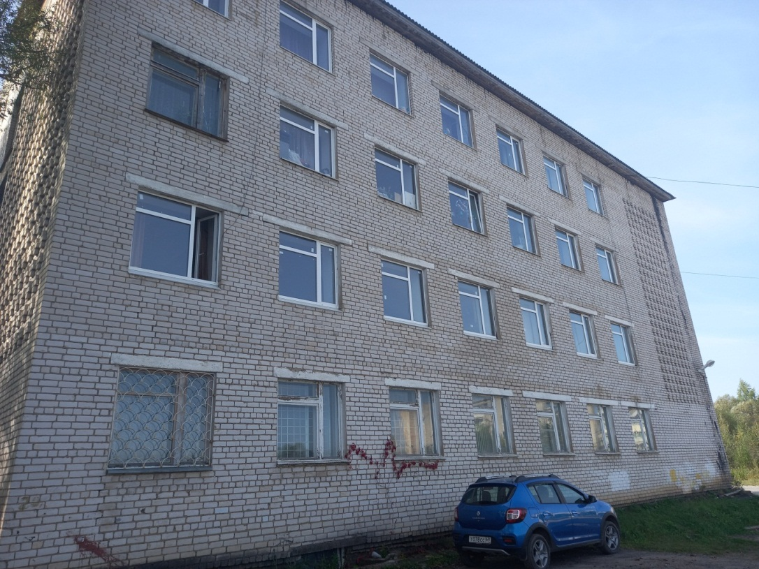 | 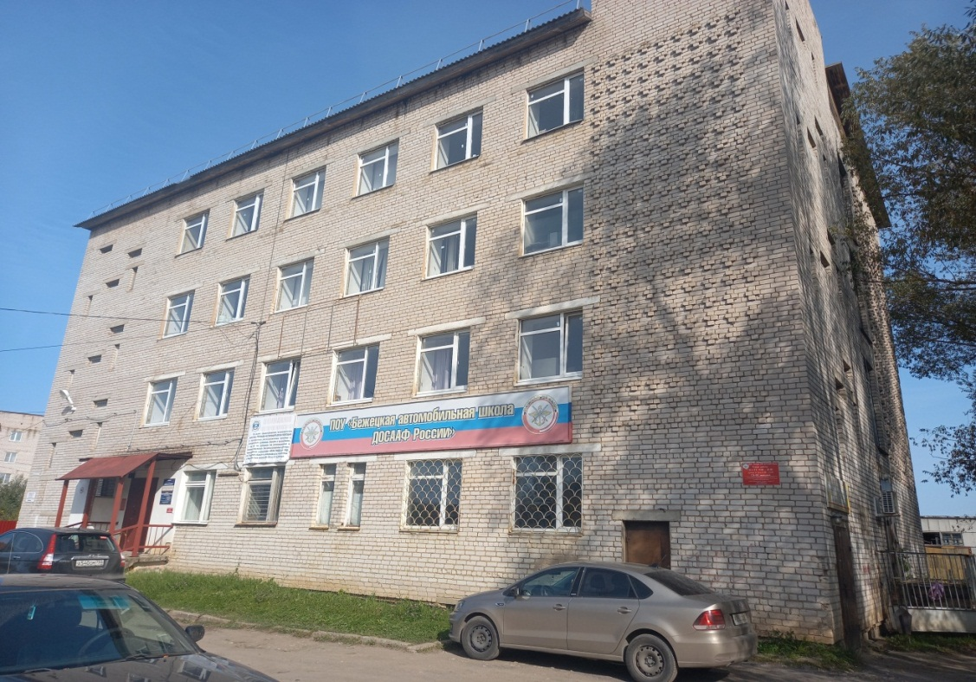
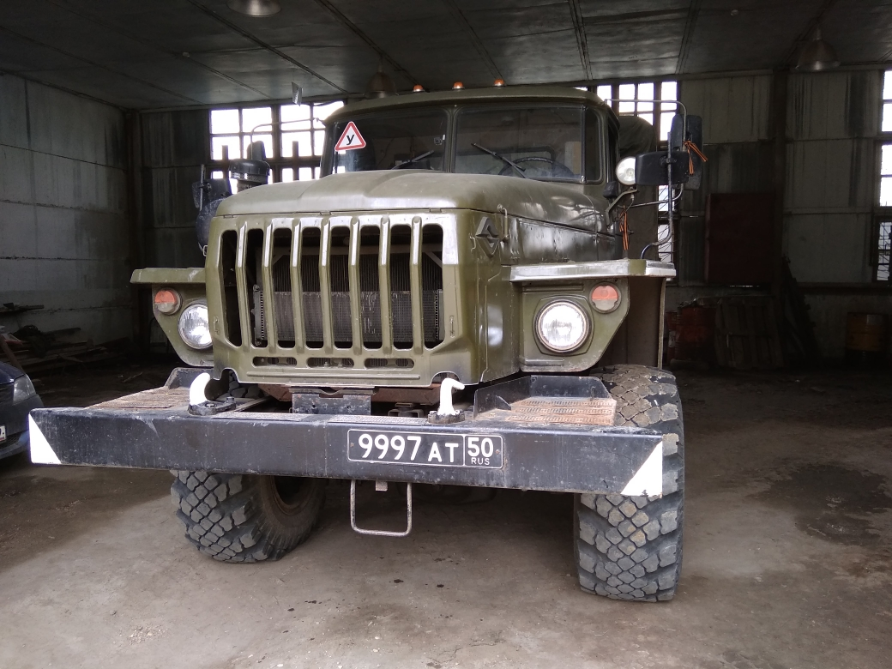 | 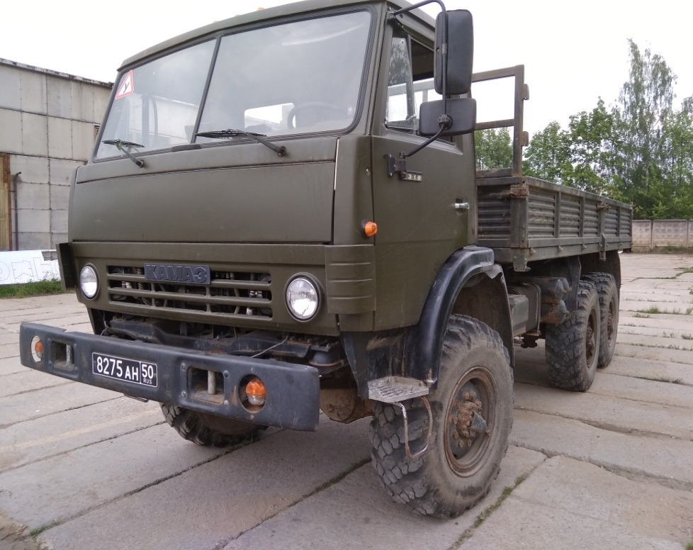
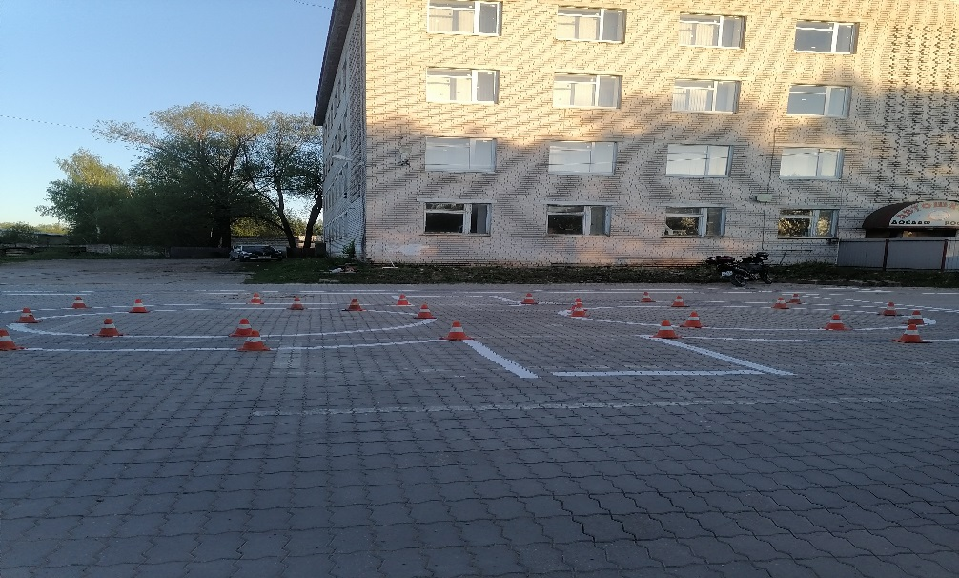 | 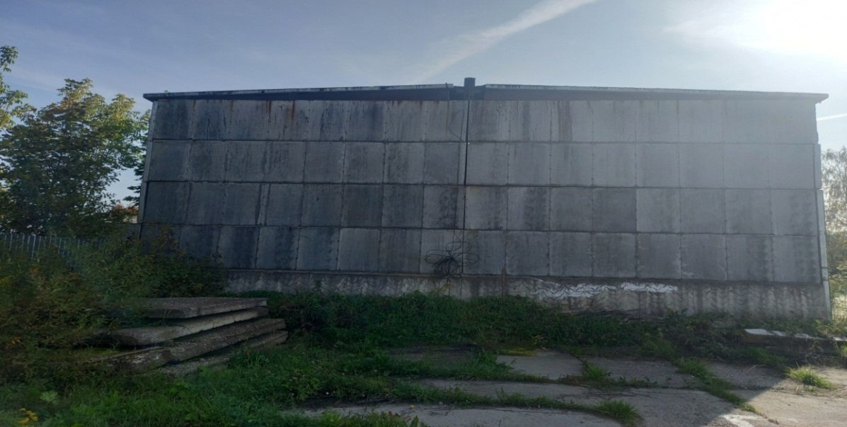
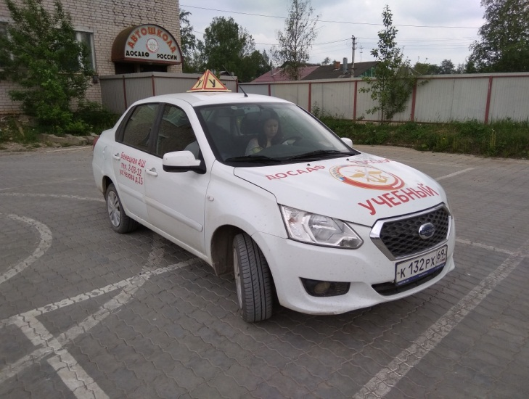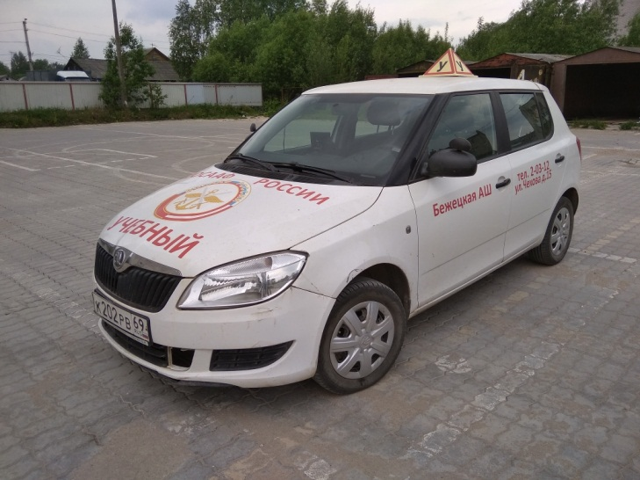

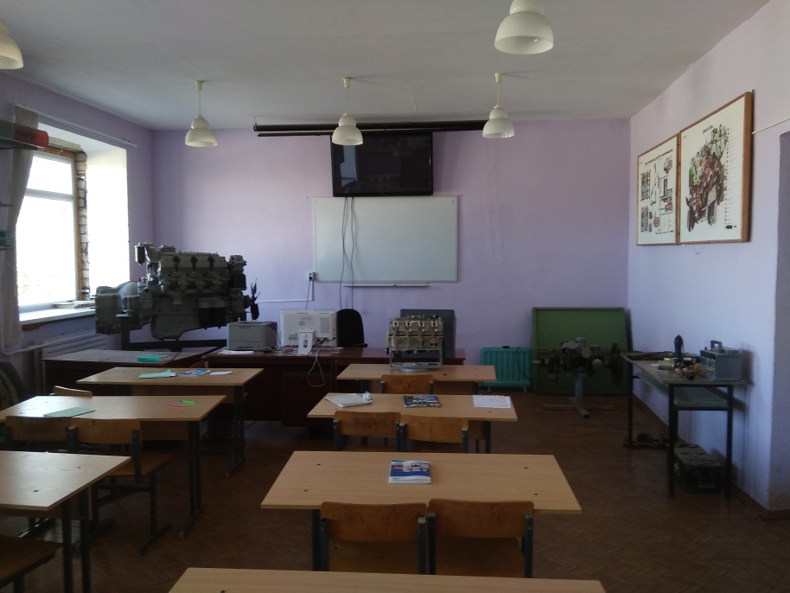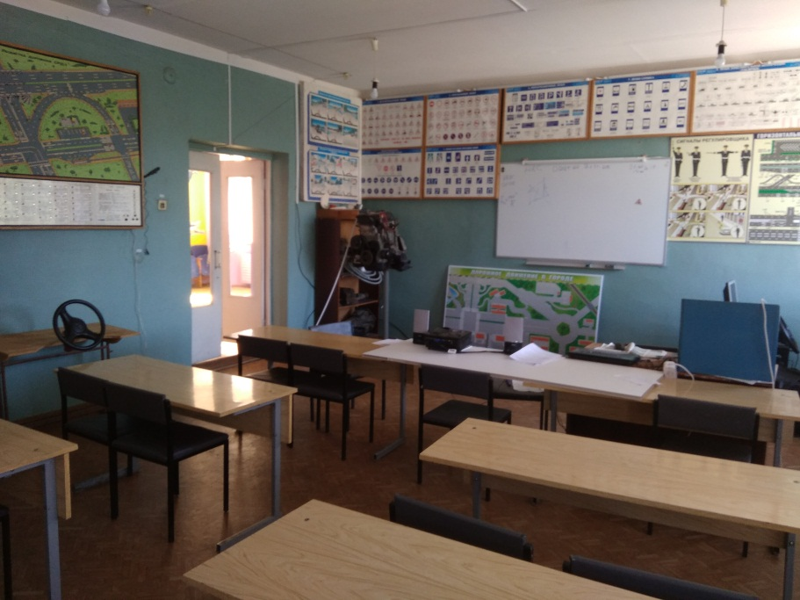

18. Правила ведения паспорта
1. Общие положения
1.1. Ответственность за состояние (хранение) и правильное ведение паспорта несет руководитель организации.
1.2. Составление паспорта производится в соответствии с образцом, утвержденным Председателем ДОСААФ России.
1.3. Запрещается удалять разделы паспорта и менять местами порядок их размещения.
1.4. Разрешается внесение дополнительных положений в разделы паспорта и дополнительных строк в таблицы в соответствии со спецификой организации.
1.5. Записи в паспорте ведутся шариковой рукой четко, без помарок и подчисток. Записи карандашом не допускаются. Ошибочную запись необходимо аккуратно зачеркнуть, сделать правильную запись и заверить печатью организации.
1.6. В каждый раздел (подраздел) паспорта должны быть внесены только те записи, которые предусмотрены формой конкретного раздела (подраздела). Произвольные записи и записи от руки допускаются только в предусмотренных разделах (подразделах).
1.7 В раздел 3. Историческая справка указываются действительные, подтвержденные документами даты создания (реорганизации) организации и другие мероприятия (в хронологическом порядке, связанные с его деятельностью, по решению вышестоящего органа руководства (Правительства, ОСОАВИАХИМА, РОСТО, ДОСААФ).
1.8 При составлении паспорта используется шрифт Times New Roman размер шрифта 14, внутри таблиц размер шрифта 12.
1.9 При записи даты в таблицах, а также вне таблиц паспорта проставляется число, месяц и год арабскими цифрами в формате (ЧЧ.ММ.ГГГГ).
2. Ведение и хранение паспорта
2.1. Паспорт изготавливается и ведется на бумажном носителе, его электронные копии в форматах Word и PDF, хранятся на флэш-накопителе вместе с паспортом, обновляются по мере внесения изменений в паспорт и в копии отправляются в региональное отделение и Центральный совет ДОСААФ России.
Паспорт сшивается, прошнуровывается и скрепляется мастичной печатью с указанием количество листов цифрами и прописью. Запрещается вводить в паспорт не прошнурованные листы.
2.2. Сроки службы и сроки хранения паспорта организации 5 лет. Обновленные данные вносятся по мере поступления, но не реже 1 раз в год.
2.3. При смене руководителя, принявший должность руководитель ставит свою подпись ниже подписи предшественника и заверяет её мастичной печатью организации установленного образца.
2.4. Контроль состояния и ведения паспорта ведут представители вышестоящих организаций, о чем производится запись в соответствующем разделе паспорта.

